
01/11/2019
Todos los Niveles y Modalidades
SECRETARÍA DE ASUNTOS DOCENTES DE AVELLANEDA
DIRECTIVOS / SECRETARIOS / DOCENTES
Concurso de Títulos, Antecedentes y Oposición Cargos de Secretarios de Asuntos Docentes

Área Pruebas de Selección y Concursos
FECHA:
RAMA:
EMITE:
DESTINO:
OBJETO:
TRANSCRIBE:

COMUNICADO Nº 230 /2019

Secretaría de Asuntos Docentes de Avellaneda cumple en difundir la convocatoria establecida por la RESFC-2019-3727-GDEBA-DGCYE para la cobertura de los cargos de Secretarios de Asuntos Docentes de los distritos de: Berisso, Brandsen, La Plata y Magdalena (todos de Región 1), Lanús (Región 2), Quilmes (Región 4), Almirante Brown, Esteban Echeverría, Presidente Perón y San Vicente (todos de Región 5), San Fernando y Vicente López (ambos de Región 6), Merlo (Región 8), Malvinas Argentinas, Moreno y San Miguel (todos de Región 9), Suipacha (Región 10), Pilar y Zárate (ambos de Región 11), Capitán Sarmiento (Región 12), Rojas y San Antonio de Areco (ambos de Región 13), General Viamonte y Junín (ambos de Región 14), Bragado, Carlos Casares, 9 de Julio y Pehuajó (todos de Región 15), Tres Lomas (Región 16), General Belgrano (Región 17), Necochea (Región 20), Bahía Blanca y Carmen de Patagones (ambos de Región 22), Puán, (Región 23), Las Flores y Roque Pérez (ambos de Región 24), todos cargos sin cubrir al 31 de julio de 2019.

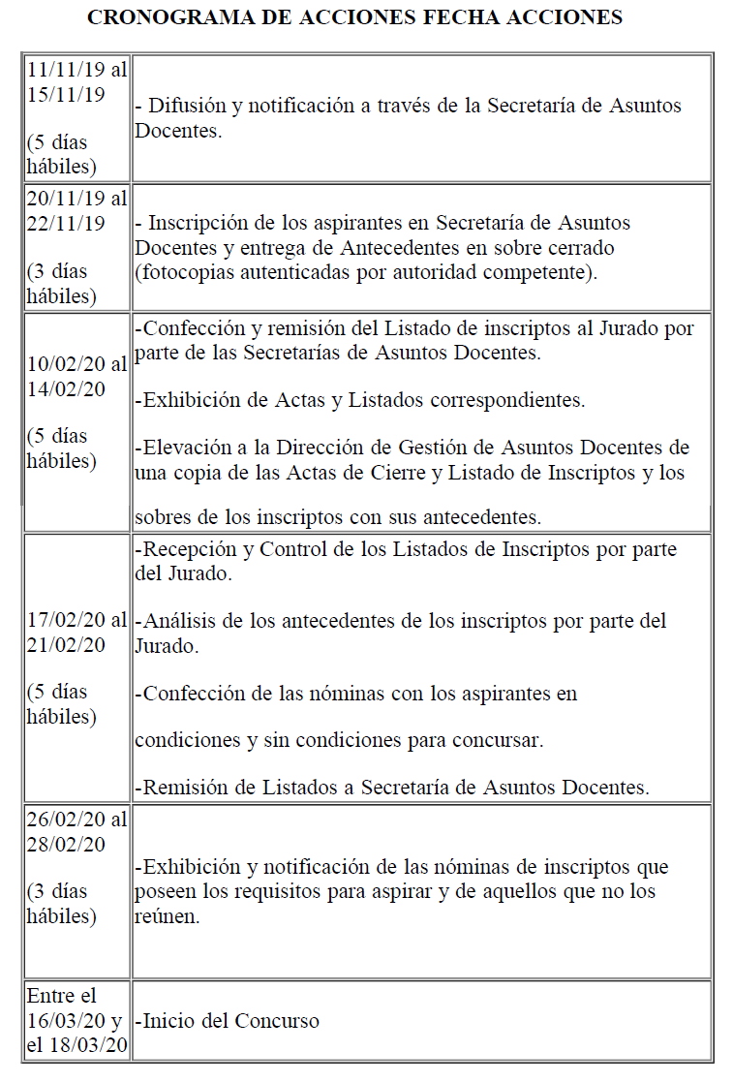

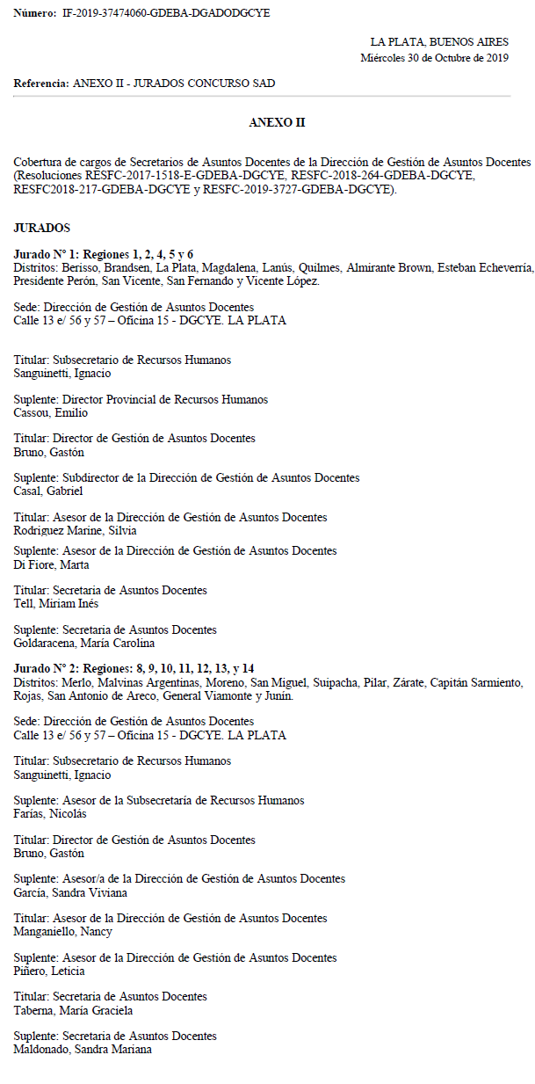

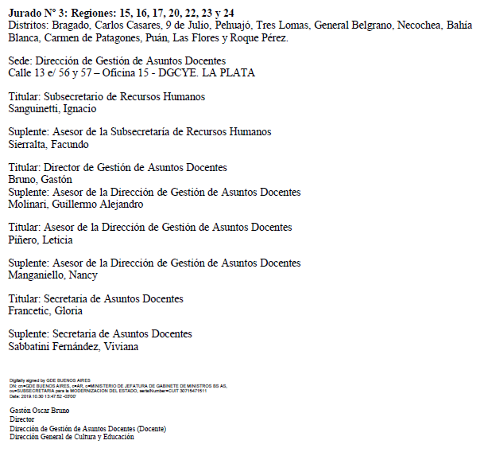

DOCUMENTACIÓN A ENTREGAR POR LOS ASPIRANTES

- Planilla de Inscripción por Triplicado (IF-2019-37599956-GDEBA-DGADODGCYE / Anexo III - Planilla de Inscripción CONCURSO SAD).
- Constancia avalada por un Directivo del Establecimiento de la antigüedad y calificación docente del nivel al 31/12/2018.-
- Fotocopia autenticada de la planilla mecanizada de PAD 2018.

NORMATIVA IMPORTANTE A TENER EN CUENTA AL MOMENTO DE LA INSCRIPCIÓN

- Solicitar para fotocopiar o descargar de nuestro sitio web www.sadavellaneda.com.ar la Disposición 122/2019 correspondiente al llamado a Concurso de S.A.D.

LINK DE DESCARGA DIRECTA:

http://www.sadavellaneda.com.ar/index.php/repository/Comunicados/Disposici%C3%B3n-122-2019-(Comunicado-230-2019)/

Se solicita la NOTIFICACIÓN FEHACIENTE de la totalidad del personal docente titular del establecimiento habilitado por Estatuto y su Reglamentación para aspirar al cargo que se convoca, dentro del período comprendido según Cronograma de Acciones, remitiendo a esta Secretaría de Asuntos Docentes la documentación respaldatoria del proceso de notificación realizado:

Se adjunta al presente comunicado modelo de notificación al personal.


Avellaneda, _______ / ______ / 2019.

La Dirección de la Escuela de Educación ____________ N° _____ del distrito de Avellaneda cumple en notificar al personal docente titular del servicio educativo del contenido de la Resolución N° _______/____ en referencia ______________________________________________________________ _______________________________________________________________________________________________________________ dando cumplimiento a lo solicitado por Comunicado N° ______ / 2019 de Secretaría de Asuntos Docentes de Avellaneda.

DNI N° | APELLIDO Y NOMBRES | FIRMA | ACLARACIÓN | FECHA

FIRMA Y ACLARACIÓN
DIRECTOR/A
SELLO

